路邊隨處可見的10種野草 請大家參考 ！
其實這裡面有的不常見，因為還有昭和草、雷公根、咸豐草等等！
這一次多元評量研習時，簡朝宗老師提到蒲公英，野外隨處可見， 但校園內不一定常見，除非是陽明山或指南國小較偏山區的校園。多認識還是不錯的。

路邊的野草可以吃嗎？野草，採集天地間靈氣，吸取日月精華，是大自然的精髓之一。下面10種野草都是我們隨處可見的。這些不起眼的野草，不僅可以吃，還可以作草藥治病。現介紹它們的功效和食用方法。

1. 車前草
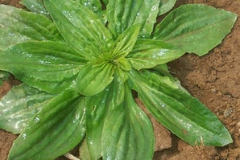
車前草。（網絡圖片）
車前草是利水滲濕中藥，主治：主小便不利、淋濁帶下、水腫脹滿、暑濕瀉痢、目赤障翳、痰熱咳喘。常見於山野路旁，花圃或菜園和河邊濕地。春季或夏季採集幼苗及嫩株，洗淨後用開水燙熟涼拌，或快速煸炒皆可。

2. 蒲公英
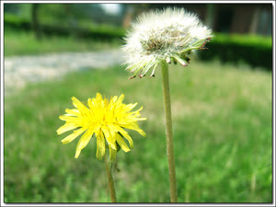
蒲公英。（網絡圖片）
蒲公英又稱黃花地丁、婆婆丁，是溫帶至亞熱帶常見的一種植物。蒲公英多生於山坡、田邊、路旁、河灘及曠野中。蒲公英可入中藥。《本草綱目》記載：「蒲公英主治婦人乳癰腫，水煮汁飲及封之立消。解食毒，散滯氣，清熱毒，化食毒，消惡腫、結核、疔腫。」其嫩葉、未開花的花蕾、根狀莖均可食用。挖其嫩幼苗，開水燙後，冷水漂洗，炒食、涼拌、做湯，風味具佳。

3. 苣荬菜
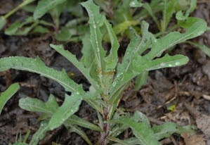
苣荬菜。（網絡圖片）
苣荬菜也叫苦麻子、苦菜、苦苣菜、敗醬草等。生於山坡草地、林間草地、潮濕地、河邊礫石灘等地。苣荬菜具有清熱解毒、涼血利濕、消腫排膿、法瘀止痛、補虛止咳的功效。將苣荬菜嫩莖葉去雜洗淨，入沸水鍋焯透，撈出用清水洗去苦味，擠干水切碎涼拌，或做餡兒包包子也不錯。

4. 野蒜
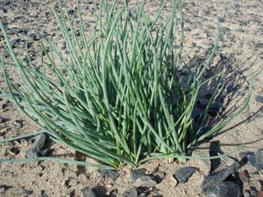
野蒜。（網絡圖片）
野蒜又名薤白、小根蒜、野蔥、菜芝、小根菜等。生於山坡、丘陵、山谷或草地上。傳統中醫學認為薤白具有溫補作用，可健脾開胃、助消化、解油膩、促進食慾。對體弱者野蒜可潤中補虛，使人耐寒。它的莖葉長得很像蒜，也有蔥、蒜的味道，主要吃法有拌豆腐、炒臘肉、炒雞蛋、小蒜白木耳粥等。

5. 灰菜
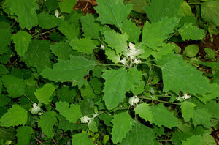
灰菜。（網絡圖片）
灰菜，又名藜、野灰菜、灰蓼頭草等，喜生於田間、地邊、路旁、房前屋後。具有抗癌、清熱、減肥等功效，並對流感、乙型腦炎病毒等有明顯的抑制作用。春天採集粗壯嫩綠的幼葉，經沸水焯後炒食，或製成灰菜乾燒肉、炒肉絲，也可醃漬來吃。
6. 馬齒莧
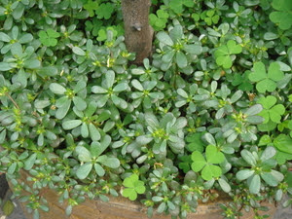
馬齒莧。（網絡圖片）
馬齒莧又名馬齒菜（螞蚱菜）、馬齒草、五方草、長壽菜。馬齒菜的藥用功能是清熱解毒，涼血止血，能降低血糖濃度、保持血糖恆定，對糖尿病有一定的作用。它的吃法有很多種，焯過水之後炒食、涼拌、做餡都可以。
7. 榆樹錢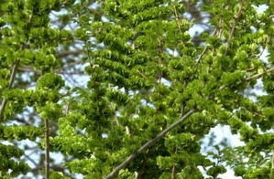
榆樹錢。（網絡圖片）
榆樹錢又叫榆錢是榆樹的種子。醫書稱榆錢有補肺、止渴、斂心肺之神效，還可增強胃腸功能，是食慾不振、失眠者的天然保健食品。 榆錢糕：把洗淨的榆錢跟麵粉、食糖或食鹽配在一起，做成蛋糕狀，放入籠屜中蒸15分鐘，香糯宜人。
8. 豬毛菜
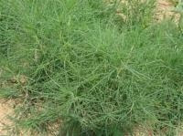
豬毛菜。（網絡圖片）
豬毛菜別名扎蓬棵、刺蓬、猴子毛、蓬子菜、乍蓬棵子等。豬毛菜叢生於田野路旁、溝邊、荒地、沙丘或鹽鹼化沙質地，為常見的田間雜草。功能清熱解毒、潤腸通便、降血壓。豬毛菜的採集時間一般在春夏，其可食用部位是幼苗和嫩莖葉。清水洗淨後，放入開水中片刻，撈出可做涼拌菜、炒菜。
9. 刺槐花
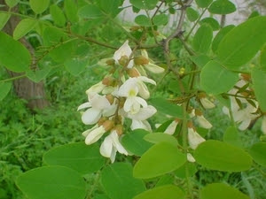
刺槐花。（網絡圖片）
刺槐的花，又名洋槐花。刺槐花含有豐富的蛋白質、脂肪、糖、多種維生素、礦物質、刀豆酸、黃酮類等。所含的花粉營養成分更佳。《貴州民間方藥集》載「止大腸下血，咯血，又治婦女紅血。」花色深自可炒、做餡等多種食用方法。

10. 艾草
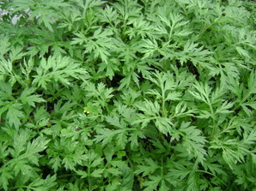
艾草。（網絡圖片）
艾草別名冰台、遏草、香艾、蘄艾、艾蒿、灸草等。全草入藥，有溫經、去濕、散寒、止血、消炎、平喘、止咳、安胎、抗過敏等作用。生於荒地、路旁河邊及山坡等地，也見於森林草原及草原地區。鮮嫩艾草包水餃、艾草葉煮麵、艾草褒雞、艾草煮雞蛋艾蒿可以炒肉吃，也可以涼拌。

